Қазақ тілі мен әдебиет пәнінен
қысқа мерзімді жоспар

Ұзақ мерзімді жоспардың тарауы: Денсаулық - зор байлық |  | Мектеп: : Ақмола облысы  Жарқайың ауданы  Н. Крупская атындағы орта мектебі
Күні: 02.06.2017 |  | Мұғалімнің аты-жөні: З.Ж.Омурзакова
Сынып:5-сынып |  | Қатысқандар:16 | Қатыспағандар:
Сабақтың тақырыбы: |  | "Ең үлкен байлық" ертегісі
Оқу мақсаты: |  | 5.А4 Шағын көлемді мәтіндердің мазмұнына жоспар құру, соған сүйеніп баяндау.  5.Ж2 Эссе құрылымын сақтай отырып, адамды, табиғатты белгілі бір оқиғаны сипаттап жазу.
Сабақтың мақсаты: |  | 1.Барлық оқушылар орындай алады:  Мәтінді мазмұндай алады.  2.Оқушылардың көпшілігі орындай алады.  Мәтін мазмұнына жоспар құра алады.  3.Кейбір оқушылар орындай алады.  Тақырыпқа сай эссе жаза алады. Эссе құрылымын сақтайды.
Бағалау критерийі: |  | Білім алушы:  Мәтін мазмұнына сай жоспар құрады.  Жоспар негізінде мәтінді мазмұндайды.  Тақырыпқа сай эссе жазады.  Эссе құрылымын сақтайды.
Ойлау дағдыларының деңгейі: |  | Білу, түсіну және қолдану
Тілдік мақсаттар: |  | Жаңа сөздер: Денсаулық, қарт, тас қашаушы, байлық сөздерін қайталайды.  Тірек сөздер: Денсаулық, жақсы болу үшін, салауатты өмір салты, дұрыс тамақтану, дене тәрбиесі, еріншектік, еңбек, тазалық.
Құндылықтарға баулу: |  | Денсаулық адам баласының азбас қазынасы, асқан байлығы, өмірінің тірегі және “ Қазақстан – 2030” бағдарламасының басты міндеттерінің бірі – салауатты өмір салтын қалыптастыру екенін насихаттау.
Пәнаралық байланыс: |  | Дене шынықтыру, өзін-өзі тану сабақтары
Тақырып бойынша алдыңғы білім |  | Жаңа сөздерді қайталайды.  "Пікір сызығы" стратегиясы бойынша"Ең үлкен байлық" ертегісіндегі кейіпкерлермен жұмыс жасайды.  Қарт Жас жігіт
Сабақ барысы
Сабақтың  жоспарланған  кезеңдері | Сабақтағы жоспарланған жаттығу түрлері |  |  | Ресурстар
Сабақтың басы  2мин.  3мин.  2мин. | Оқушылармен амандасу, кезекшімен сұхбат. Оқушылардың зейінін сабаққа аудару.  Психологиялық дайындық  Қолды белге қояйық,  Басты оңға бұрайық,  Бір отырып, бір тұрып  Бір, екі, үш деп санайық.  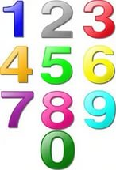  Оқушыларды бірден үшке дейін санау арқылы 3 топқа бөлемін.  Үй жұмысын тексеру.  Жаңа сөздерді қайталайды.  "Пікір сызығы" стратегиясы бойынша "Ең үлкен байлық" ертегісіндегі кейіпкерлермен жұмыс жасайды.  Қарт Жас жігіт  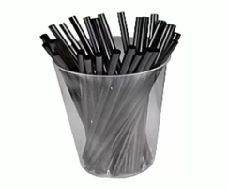  (МК). 1- тапсырма. Оқушылардың  қызығушылығын ояту барсында "Кофе араластырғыш таяқшалары" стратегиясы арқылы оқушыларға сұрақтар беремін.  1. Денсаулық ұғымын қалай түсінесіңдер?  2. Денсаулық жақсы болу үшін не істеу керек?  3.Адам өмірінде денсаулықтың маңызы қандай? |  |  | "Кофе араластырғыш таяқшалары"
Сабақтың ортасы  2 мин  4мин.  2мин.  1мин.  10мин.  14мин. | Оқушылар, біз бүгінгі сабағымызда "Ең үлкен байлық" ертегісін пысықтаймыз. Сендер ертегі желісін білесіңдер. Енді осы ертегі желісі бойынша жұмыстар жасаймыз.  (ӨЖ). 2-тапсырма. Топтағы оқушылар берілген тапсырма бойынша жеке жұмыс жасайды. Оқушылар берілген ақпараттан 3 дұрыс ақпаратты белгілейді  Оқушылар өз жауаптарын оқи отырып кері байланыс жасайды.  (Т). 3-тапсырма. "Хикая картасы" стратегиясы.  Оқушылар "Хикая картасы" стратегиясы бойынша ертегінің мән-жайы мен суретін салып  топта жұмыс жасайды.  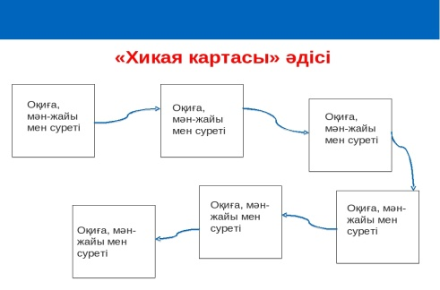  Әр топқа жетекші сұрақтар қою арқылы кері байланыс жасаймын.  Жетекші сұрақтар:  1. Неге жас жігіт өзінің кедейлігін айтып мұңын шағудан жалықпады?  2.Қария жігітке қандай ақыл береді?  3. Ертегінің идеясы қандай?  4. Қазіргі өмірде денсаулықсыз неге қол жеткізуге болады?  Сергіту сәті  (ЖЖ). 4-тапсырма. Мәтін мазмұнына сүйене отырып "Оқиға тауы" әдісі арқылы жоспар құрады.  Шарықтау шегі.Қарияның жігіттен дене мүшелерін сатуын сұрауы  Оқиғаның дамуы. Жігітке қарияның кездесуі.  Оқиғаның басталуы. (Кіріспе) Жігіттің мұңын шағуы.  Шешімі:Жігіттің ең үлкен байлық - денсаулық екенін түсінуі  (ӨЖ). 5-тапсырма. Эссе құрылымын сақтай отырып, "Ең үлкен байлық - денсаулық " тақырыбында эссе жазады және "Ыстық орындық" әдісі арқылы әр топтан бір-бір оқушыдан шығып оқиды.  тірек сөздер: Денсаулық, жақсы болу үшін, салауатты өмір салты, дене тәрбиесі, дұрыс тамақтану, еріншектік, еңбек, тазалық.  Тақырыбы: "Ең үлкен байлық - денсаулық"  Жоспар:  1. Кіріспе. Денсаулық - зор байлық.  2. Негізгі бөлім. Салауатты өмір салты.  3. Қорытынды. Пайдалы істермен айналысу.  Эссеге құрылымдық талдау.  1. Эссе тақырыбын түсінгені туралы.  2. Тақырыптың өзектілігі туралы.  3.Анализ.  4. Эсеені қорытындылаушы сөйлем.  3. Эссені қорытындылаушы бір сөйлем. |  |  | Мәтін. Қима қағаздар  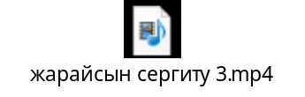
  Ақпараттар | + дұрыс | - бұрыс
  Жігіт өзінің кедейлігін айтып ренжіді | +
  Жігіттің алдынан тас қашаушы өтіп бара жатты.
  Көзімді ешқандай байлыққа алмастырмаймын. | +
  Қолы мен аяғын алтынға айырбастауға келісті.
  Ең үлкен байлығы - күш-қуаты мен денсаулығы | +
  Үлгі
  Тақырыбы: Ең үлкен байлық - денсаулық
  1. Эссе тақырыбын түсінгені туралы сөйлем.
  Денсаулық адам өмірінің құнды бір бөлігі.
  2. Тақырыптың өзектілігі туралы жазу.
  Менің ойымша, денсаулық -адам өміріндегі баға
  жетпес байлығы. Адамның ең үлкен байлығы - күш
  -қуаты мен денсаулығы.
  3. Анализ. Әр адам өз денсаулығын бағалай білуі
  керек. Себебі денсаулықсыз ештеңе қол жеткізе
  алмайсың.
  4. Эссені қорытындылаушы сөйлем.
  Қорытындылай келе, адам денсаулығын ақшаға
  сатып ала алмайды. Денсаулықтың қадірін түсіне
  білуіміз керек.
Сабақтың соңы  2мин | Сабақты Венн диаграмма арқылы қорытындылаймын  Қарт кісі ұқсастығы Жас жігіт  Екеуі де ер адам.  Бір заманда өмір сүреді.  Жас  Өмірге ренжулі  Денсаулықтың  қадірін түсінбейді  Үлкен кісі  Өмірді бағалай  Біледі.  Денсаулықтың  қадірін түсінеді. |  |  | Венн диаграмма
Сабақ бойынша рефлексия  3 мин  Үй жұмысы: | Оқушылар "Жетістік сатысы" әдісі бойынша рефлексия жасайды. Оқушылар сабақтан әсерлерін стикерге жазып жетістік сатысына жапсырады.  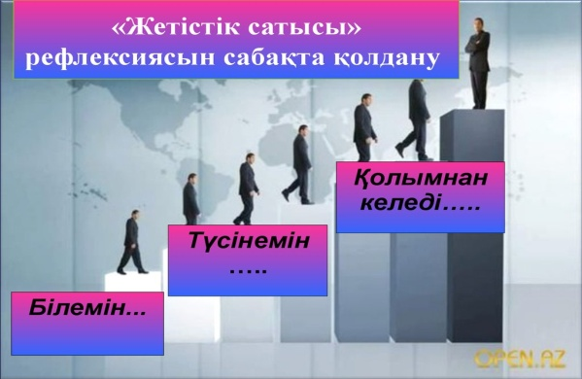  Денсаулық тақырыбына байланысты мақал- мәтелдер жаттап келу. |  |  | "Жетістік әдісі"
Жалпы бағалау
  Бағалау критерийі | Тапсырмалар | Дескриптор | Балл
  Мәтін мазмұнына сай жоспар құрады. | 1-тапсырма  4-тапсырма | "Кофе араластырғыш таяқшалары" стратегиясы бойынша сұрақтарға жауап береді.  Мәтін мазмұнына сүйене отырып жоспар құрады.
  Жоспар негізінде мәтінді мазмұндайды. | 2-тапсырма  3-тапсырма | Топтағы оқушылар берілген тапсырма бойынша жеке жұмыс жасайды. Оқушылар берілген ақпараттан 3 дұрыс ақпаратты белгілейді.  Оқушылар "Хикая картасы" стратегиясы бойынша ертегінің мән-жайы мен суретін салып  топта жұмыс жасайды.
  Тақырыпқа сай эссе жазады.  Эссе құрылымын сақтайды. | 5-тапсырма | Берілген үлгі бойынша эссе құрылымын сақтап жазады.

